《实验2报告- -软件配置管理VSS和SVN实验》

小组编号： 小组成员：黄浩阳，佘展霆，肖凯丰，曾鸿鑫

学号：201743703217，201743703219，201743703216，（依序）

- 实验目的
通过对教学工作量管理系统过程中产生的文档进行配置管理，使得学生能够了解配置管理的必要性，体验实际的开发中怎样来实现并发操作和版本控制，熟悉整个配置管理的流程。
第一部分：配置管理基本描述
配置管理工具：GIT，SVN
配置管理负责人：黄浩阳
配置管理方式简要描述（基本方式、用户管理、目录结构等）：
GIT：配置管理负责人在github上建立远程仓库，并邀请小组成员成为合作者共同管理仓库。小组成员在本地建立本地仓库与远程仓库进行连接，并对本地仓库进行修改，修改的同时创建不同brance进行合作开发，修改完成后提交本地的任务到远程仓库。
SVN：所有的开发都是基于trunk进行开发，当一个版本/release开发告一段落（开发、测试、文档、制作安装程序、打包等）结束后，代码处于冻结状态（人为规定，可以通过hook来进行管理）。此时应该基于当前冻结的代码库，打tag。当下一个版本/阶段的开发任务开始，继续在trunk进行开发。

二、实验内容
1、使用GIT对开发教学工作量管理系统过程中出现的任何文档实施版本控制和修改控制管理。
2、使用SVN对开发教学工作量管理系统过程中出现的任何文档实施版本控制和修改控制管理。

三、实验任务
1、使用GIT对开发教学工作量管理系统过程中出现的任何文档实施版本控制和修改控制管理。
任务A：教学工作量系统的需求规格说明、教学工作量系统数据库设计、教学工作量系统的详细设计
任务B：系统维护和基本信息模块的需求分析说明书，系统维护和基本信息模块的数据库设计，系统维护和基本信息模块的详细设计说明书
任务C：教学任务模块的需求规格说明、教学任务模块数据库设计、教学任务模块的详细设计说明书
任务D：工作量查询统计模块的需求规格说明、工作量查询统计模块数据库设计、工作量查询统计模块的详细设计说明书
任务A负责人： 佘展霆
checkout时间 | checkin时间 | 修改文件 | 修改内容
2020/06/01 22:34:03 | 2020/06/01 22:50:19 | 教学工作量系统数据库设计.doc | 对类图进行修改，新增了属性的可见性
2020/06/02 00:00:05 | 2020/06/02 00:15:40 | 教学工作量系统需求规格说明书.doc | 对背景说明进行了补充
2020/06/02 17:32:02 | 2020/06/02 17:50:48 | 教学工作量系统需求规格说明书.doc | 对系统功能描述进行了补充

任务B负责人： 肖凯丰
checkout时间 | checkin时间 | 修改文件 | 修改内容
2020/06/05  15:04:42 | 2020/06/05  16:06:56 | 教学工作量系统——基本信息和系统设置模块需求规格说明书.doc | 对系统管理子模块功能描述和基本信息管理子模块功能描述进行补充
2020/06/05  15:04:42 | 2020/06/05  16:06:56 | 教学工作量系统数据库设计——基本信息和系统设置模块.doc | 对开课表和教师课程关系表进行补充
2020/06/05  15:04:42 | 2020/06/05  16:06:56 | 教学工作量系统详细设计——基本信息和系统设置模块.doc | 补充硬件环境和软件环境

任务C负责人： 黄浩阳
checkout时间 | checkin时间 | 修改文件 | 修改内容
2020/06/01 22:34:00 | 2020/06/02 00:30:19 | 教学工作量系统——教学任务模块需求规格说明书 | 对业务流程图进行了扩展
2020/06/02 9:20:00 | 2020/06/02 12:30:00 | 教学工作量系统数据库设计——教学任务模块 | 对教学工作量系统对象关系图补充了说明
2020/06/02 13:52:50 | 2020/06/02 15:30:19 | 教学工作量系统详细设计——教学任务模块 | 细化了系统运行环境信息

任务D负责人： 曾鸿鑫
checkout时间 | checkin时间 | 修改文件 | 修改内容
2020/06/04  12:01:55 | 2020/06/04  16:05:55 | 教学工作量系统详细设计——工作量查询统计模块 | 对类图的关系进行补充
2020/06/04  17:01:55 | 2020/06/04  18:01:55 | 教学工作量系统——工作量查询统计模块需求规格说明书 | 对工作量查询任务子模块说明进行了补充
2020/06/04  19:54:42 | 2020/06/04  20:44:05 | 教学工作量系统详细设计——工作量查询统计模块 | 对数据库逻辑结构设计进行细化说明

2、使用SVN对开发教学工作量管理系统过程中出现的任何文档实施版本控制和修改控制管理。
任务A：教学工作量系统的需求规格说明、教学工作量系统数据库设计、教学工作量系统的详细设计
任务B：系统维护和基本信息模块的需求分析说明书，系统维护和基本信息模块的数据库设计，系统维护和基本信息模块的详细设计说明书
任务C：教学任务模块的需求规格说明、教学任务模块数据库设计、教学任务模块的详细设计说明书
任务D：工作量查询统计模块的需求规格说明、工作量查询统计模块数据库设计、工作量查询统计模块的详细设计说明书
任务A负责人： 佘展霆
checkout时间 | checkin时间 | 修改文件 | 修改内容
2020/06/03 10:20:09 | 2020/06/03 10:30:19 | 教学工作量系统数据库设计.doc | 细化了系统运行环境信息
2020/06/03 10:34:12 | 2020/06/03 10:41:24 | 教学工作量系统需求规格说明书.doc | 细化了系统运行环境信息
2020/06/03 10:52:50 | 2020/06/03 11:08:38 | 教学工作量系统需求规格说明书.doc | 对系统功能描述进行了补充

任务B负责人： 肖凯丰
checkout时间 | checkin时间 | 修改文件 | 修改内容
2020/06/05  16:46:15 | 2020/06/05  16:54:50 | 教学工作量系统——基本信息和系统设置模块需求规格说明书.doc | 细化了背景说明和系统概述
2020/06/05  16:46:15 | 2020/06/05  16:54:50 | 教学工作量系统数据库设计——基本信息和系统设置模块.doc | 对确定类和对象图进行修改补充
2020/06/05  16:46:15 | 2020/06/05  16:54:50 | 教学工作量系统详细设计——基本信息和系统设置模块.doc | 修改硬件环境和软件环境

任务C负责人： 黄浩阳
checkout时间 | checkin时间 | 修改文件 | 修改内容
2020/06/02 20:20:09 | 2020/06/02 22:30:19 | 教学工作量系统——教学任务模块需求规格说明书 | 对教学任务子模块说明进行了补充
2020/06/03 10:34:12 | 2020/06/03 12:41:24 | 教学工作量系统数据库设计——教学任务模块 | 增加了对系统用例图的说明。
2020/06/03 14:52:50 | 2020/06/03 16:08:38 | 教学工作量系统详细设计——教学任务模块 | 对系统用例图进行了补充说明

任务D负责人： 曾鸿鑫
checkout时间 | checkin时间 | 修改文件 | 修改内容
2020/06/05  17:01:55 | 2020/06/05  18:01:55 | 教学工作量系统——工作量查询统计模块需求规格说明书 | 对工作量查询任务子模块说明进行了补充
2020/06/05  19:54:42 | 2020/06/05  20:44:05 | 教学工作量系统详细设计——工作量查询统计模块 | 对数据库逻辑结构设计进行细化说明

四、实验问题记录

（1）git pull获取仓库文件

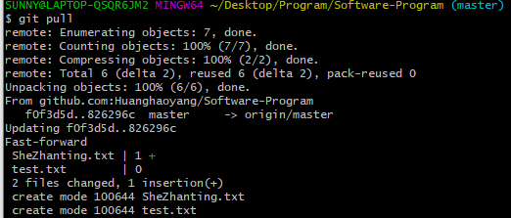

（2）修改文件后git status查看修改状态

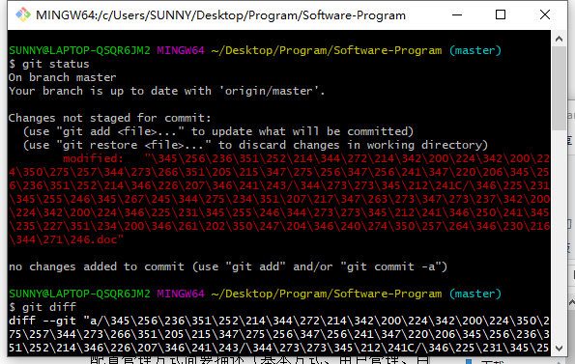

（3）上传文件到远程仓库

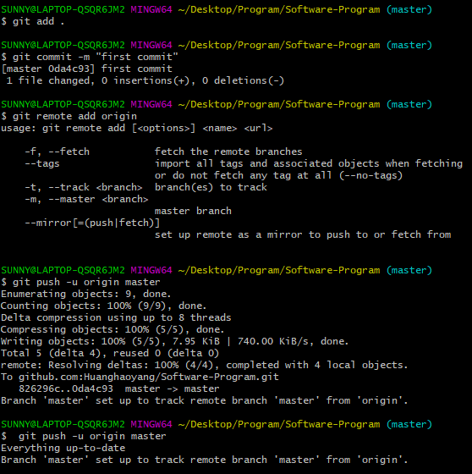

（4）远程仓库上传成功

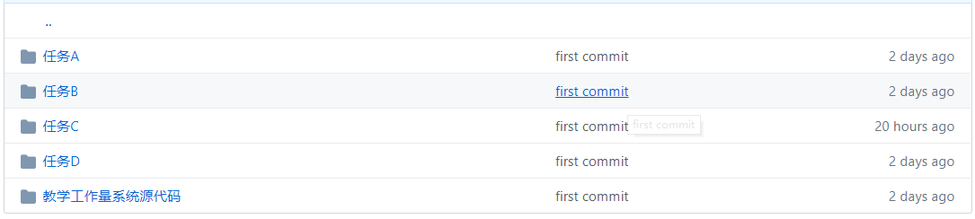

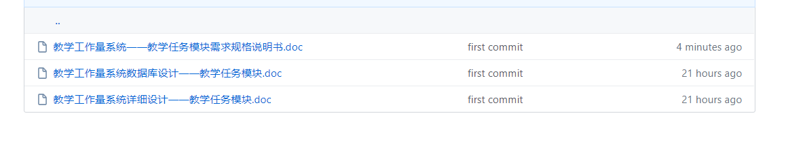
[注：实验问题记录应包括记录现象、原因分析、及最终解决方案]

五、实验总结

这是一次非常有意义的实验。在这次实验里，我们使用GIT和SVN对教学管理系统进行版本管理控制。经过这次实验，我们熟悉了GIT和SVN的使用方法，并且对项目的管理也有了一定程度的认值。因为之前就已经使用过GIT，因此GIT的部分并没有遇到太大的问题。但是我们也花费了一点时间去熟知SVN的使用操作。之后我们也会继续学习，为接下来的实验做准备。

